1.去官网下载满足系统要求的版本 （mysql-5.7.21-winx64.zip）

2.解压到指定目录（D:\Program Files\mysql-5.7.21-winx64）

3.配置环境变量，添加到系统变量Path中，在末尾添加“D:\Program Files\mysql-5.7.21-winx64\bin”，这样就不用每次切换到bin目录才能使用mysql

4.新建my.ini文件（解压包里是没有my-dafault.ini或自带my.ini文件，需自己创建）编辑写入以下信息

[mysql]

# 设置mysql客户端默认字符集

default-character-set=utf8

[mysqld]

# 设置3306端口

port = 3306

# 设置mysql的安装目录

basedir=D:\Program Files\mysql-5.7.21-winx64

# 设置mysql数据库的数据的存放目录

datadir=D:\Program Files\mysql-5.7.21-winx64\data

# 允许最大连接数

max_connections=200

# 设置mysql服务端默认字符集

character-set-server=utf8

# 创建新表时将使用的默认存储引擎

default-storage-engine=INNODB

5.mysql初始化，以**管理员权限打开**cmd命令窗口，切换到”D:\Program Files\mysql-5.7.21-winx64\bin”路径下，输入指令 mysqld --initialize --user=mysql --console ，该命令会在mysql-5.7.21-winx64目录下创建data文件夹及初始数据库，生成root用户和临时密码，红色标注部分多留意。

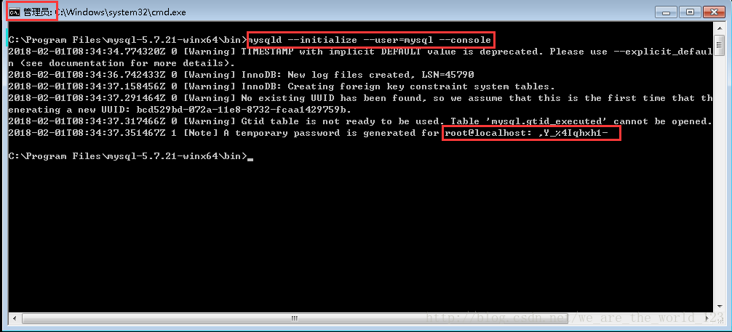

6.安装mysql服务，继续在窗口输入指令mysqld install MySQL --defaults-file="D:\Program Files\mysql-5.7.21-winx64\my.ini"路径是你my.ini文件的绝对路径

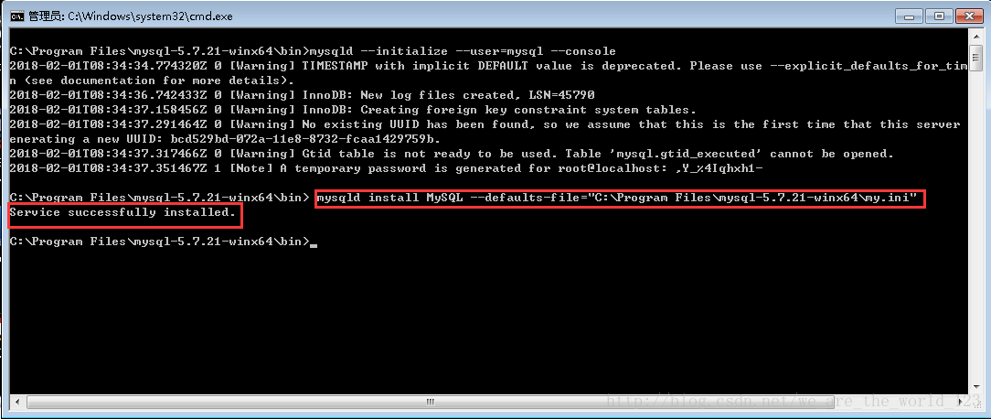

7.启动mysql服务，输入 net start mysql，启动成功，会出现下面的截图。如果服务一直处于启动中，说明上一步的操作有误，核实my.ini文件路径是否正确

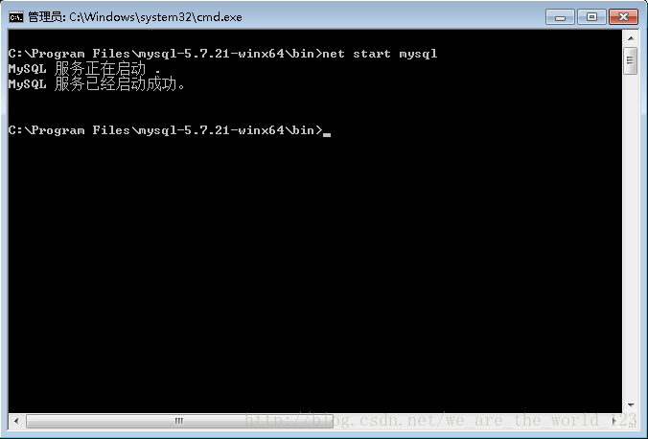

8.修改root用户密码 输入 mysql -u root -p，然后输入5步骤中生成的临时密码。修改密码命令：set password = password(‘新密码’); 注意语句末尾带分号，show databases; 查看一下初始的数据库。

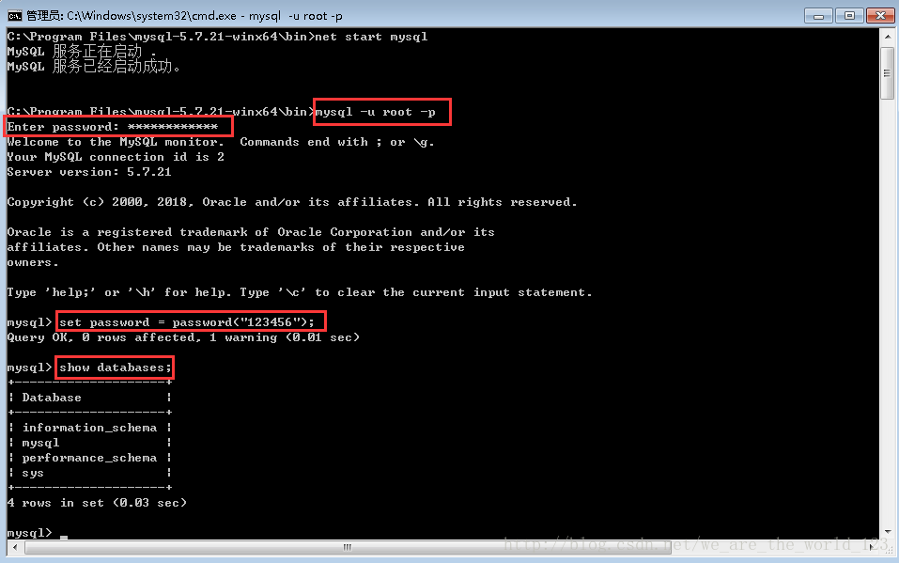

9.至此，mysql已经安装成功了。使用navicat测试一下。

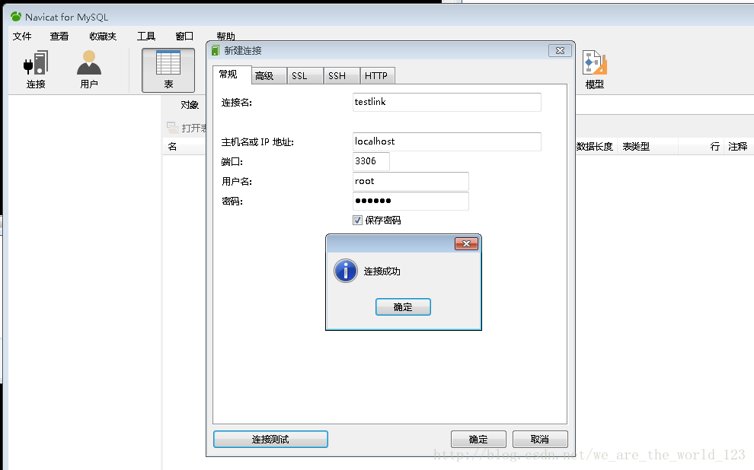

================================以下是重置密码=================================

1. 跳过 MySQL 的密码认证过程  
用管理员身份打开 cmd（命令提示符），进入到安装 MySQL 的文件下的 bin 文件夹；  
输入 my.ini 打开配置文件，找到 [mysqld] 文本片段；  
在 [mysqld] 文本片段后面的任意一行加上 skip-grant-tables 用来跳过密码验证过程；  
保存文档并退出；

2.重启mysql.

a.停止：net stop mysql

b.启动：net start mysql

3.免密登录.输入mysql

mysql>

4.重置密码.

update mysql.user set authentication_string="root" where user="root";

flush privileges;//刷新权限表

quit //退出

5. 管理员权限运行命令：mysqladmin -uroot -p password

